**BAKIRKÖY ŞEHİT MUHAMMET AMBAR**

**İMAM HATİP ORTAOKULU**

**BRİFİNG DOSYASI**

**2023/2024**

**EĞİTİM- ÖĞRETİM YILI**

**OKULUN DIŞ CEPHEDEN VE KARŞIDAN ÇEKİLEN RESMİ KONULMALIDIR.**

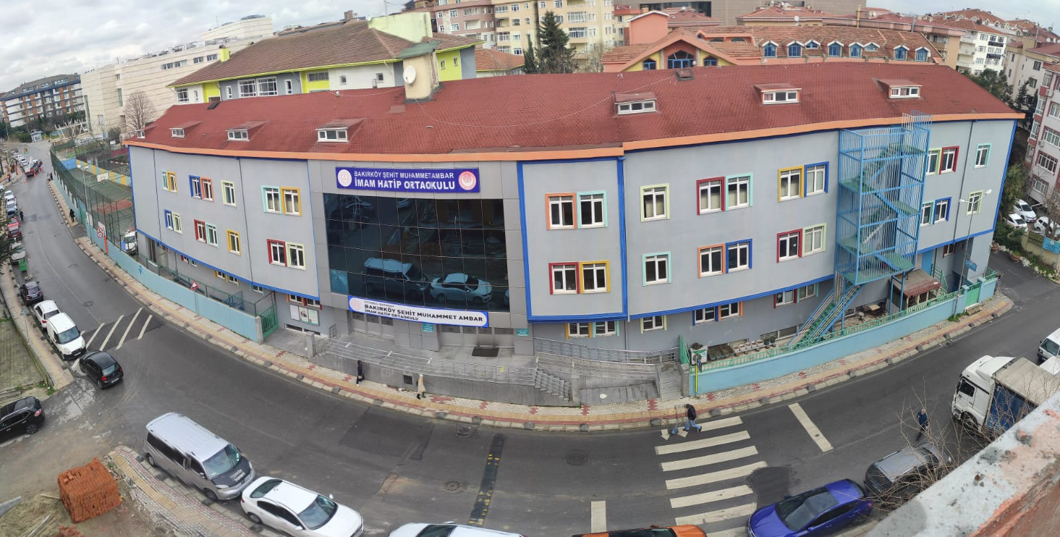

İçindekiler

Misyon ve Vizyon  1

Okulun tarihçesi 2

kurum kimlik BİLGİLER  3

kurumun genel özellikleri  4

personel bilgileri  6

Kurumda çalışan personel sayısı 7

öğrenci bilgileri 8

kurumun başarıları 9

yürütülen projeler 10

kurumsal analiz  11

kurum içinden görseller  12

kurum dışından- bahçeden görseller 13

OKULUMUZ ETKİNLİKLERİ 14

İLETİŞİM ADRESLERİMİZ  20

Yaratılanı ´Yaradan´dan ötürü sevebilen, tabiatı tahrip değil imar eden, sorun değil çözüm üreten, farklılıkları doğal ve zenginlik kabul edip bunlardan yararlanmayı hedefleyen; insana, düşünceye, özgürlüğe, ahlaka ve kültürel mirasa saygı duyan Hakk´ın ve adaletin hakim olduğu yeni bir dünyanın kurulması için, bütün gücüyle çalışacak, ilim ve irfan sahibi olan, topluma önderlik yapacak, Güzel Ahlaklı Hanımefendi ve Beyefendi gençler yetiştirmek için, gayret eden eğitimci topluluğundan oluşan bir okuluz.

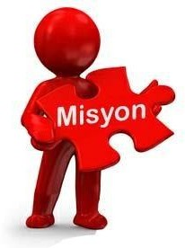

Öğrencilerimizi; Yeryüzünde iyinin, doğrunun, güzelin, faydalının, Hakk´ın ve Adaletin hâkim olması için bütün gücüyle çalışan, her açıdan bilgili, kültürlü, ilim, irfan ve güzel ahlak sahibi olan; kendisi için istediğini herkes için isteyen, kendisine yapılmasını istemediği hiçbir şeyi başkasına yapmayan, ülkemizin ve dünyamızın ihtiyaç duyduğu din, bilim, sanat ve kültür alanlarında yetkin, kültürel mirası değerlendirebilen, yaşanan hayatı yorumlayabilen, problemlere çözüm üretebilen, ahlaki olgunluğa sahip Önder Hanımefendi ve Beyefendi gençler yetiştirmek.



OKULUN TARİHÇESİ

Okulumuz 2012 yılında Bakırköy İmam Hatip Lisesi bünyesinde eğitim öğretime başlamıştır.

2016-2017 eğitim öğretim yılında 380 öğrencisi ve 24 öğretmeni 2 idarecisi ile şimdi eğitim vermekte olduğu binaya taşınarak Bakırköy Şehit Muhammet Ambar İmam Hatip Ortaokulu ismini almıştır.

Nisan 2024 eğitim öğretim yılında binamızın güçlendirmesi bitmiş olup, eğitim öğretime mevcut binasında 2 idareci, 27 öğretmen ve 305 öğrenciyle devam etmektedir.



**KURUM KİMLİK BİLGİLERİ**

|  |  |
| --- | --- |
|  | |
| **1.KurumunResmîAdı** | **Bakırköy Şehit Muhammet Ambar İmam Hatip Ortaokulu** |
| **2.Adresi** | Osmaniye Mah. İncirli yolu sok. No: 18/1 Bakırköy / İSTANBUL |
| **3.Telefon** | 0(212) 542 10 95 |
| **4.Belgegeçer(Fax)** | - |
| **5.E-postaAdresi** | [762948@meb.k12.tr](mailto:762948@meb.k12.tr) |
| **6.WebAdresi** | bakirkoysehitmuhammetambariho.meb.k12.tr |
| **7.ÖğretimŞekli** | Tekli |
| **8.ÖğretimeBaşlamaYılı** | 2016-2017 eğitim öğretim yılı |
| **9.KurumKodu** | 762948 |
| **10.YabancıDili** | İngilizce |
| **11.OkulMüdürü** | Ahmet USLU |



KURUMUN GENEL ÖZELLİKLERİ

|  |  |
| --- | --- |
| **BİRİMİNADI** | **SAYISI/ÖZELLİĞİ** |
| **İl** | İstanbul |
| **İlçe** | Bakırköy |
| **Mahalle/Köy** | Osmaniye |
| **Cadde/Sokak** | İncirli yolu |
| **DışKapıNo** | 18/1 |
| **İç KapıNo** | - |
| **YapımYılı** | 1996 |
| **SonOnarımYılı** | 2023/2024 |
| **DepremGüçlendirme** | Evet |
| **BlokSayısı** | 1 |
| **Kat Sayısı** | 3 |
| **ToplamOturumAlanı** | 896 |
| **Pafta** | - |
| **Ada** | 267 |
| **Parsel** | 74 |
| **Okul Sahası Alanı (Mevcut durum bahçeDahil)** | 1463 |
| **Mülkiyetdurumu** | Vakıflar Genel Müdürlüğü |
| **Pansiyon(Var/Yok)** | Yok |
| **Varsa pansiyonda kalan öğrenci sayısı** | - |
| **Konferans Salonu** | 1 |
| **Konferans Salonu Kapasitesi/Kişi** | 110 |
| **Toplantı Salonu** | Yok |
| **Derslik Sayısı** | 16 |
| **AnasınıfıDerslikSayısı** | Yok |
| **Kütüphane(Var/Yok)** | Var |
| **Kütüphanedeki kitap sayısı** | 2820 |
| **Kütüphanedeki Aylık Kitap Sirkülasyonu** | 112 |
| **Mescit sayısı ve kapasitesi (kişi)** | 1 - 300 |
| **Kitap Okuma Grubu Sayısı** | - |
| **Okul Spor Kulübü ve Lisanslı Sporcu Sayısı** | Var |
| **Derslik başına düşen öğrenci sayısı** | 19 |
| **Laboratuvar sayısı** | 1 |
| **Okulda Bulunan Öğrenci Kulübü Sayısı ve Kulüp İsimleri** | Kütüphanecilik Kulübü |
| Kültür Edebiyat Kulübü |
| Bilim, Fen ve Teknoloji Kulübü |
| Değerler Eğitimi Kulübü |
| Spor Kulübü |
| Zeka Oyunları Kulübü |
| Gezi Kulübü |
| Hoş Sada Musiki Kulübü |
| Sivil Savunma ve İlk Yardım Kulübü |
| Yeşilay Kulübü |
| **Yabancı Dil Ağırlıklı Sınıf Sayısı** | 7 |
| **Kur’an-ı Kerim Ağırlıklı Sınıf Sayısı** | 0 |
| **Okulun Mezun Derneği Var mı?**  **(Varsa derneğin ismi ve dernek başkanının telefon numarası yazılacaktır)** | Yok |
| **Okulun vakfı var mı?**  **(Varsa vakfın ismi ve vakıf başkanının adı soyadı ve telefon numarası yazılacaktır.)** | Yok |
| **Okula ait düzenli olarak çıkartılan okul dergisi var mıdır?**  **Varsa derginin adı ve bugüne kadar kaç sayı çıktığı bilgisi verilmelidir.)** | Yok |

**PERSONEL BİLGİLERİ**

* 1. **KURUMDA ÇALIŞAN PERSONEL NORM DERS SAATİ BİLGİSİ**

|  |  |  |  |  |  |  |  |  |  |
| --- | --- | --- | --- | --- | --- | --- | --- | --- | --- |
| **SıraNo** | **BranşAdı** | **DersSaati** | **NormKadro** | **Kadrolu** | **Sözleşmeli** | **Aylıksızİzinde** | **Ücretli/Görevlendirme** | **TOPLAM** | **Normİhtiyaç/**  **Fazlalık** |
| **1** | OkulMüdürü | 2 | 1 | 1 | 0 | 0 | - | 1 | 1 |
| **2** | MüdürYardımcısı | 6 | 1 | 1 | 0 | 0 | 1 | 1 | 0 |
| **3** | Türkçe Öğretmeni | 88 | 4 | 4 | 0 | 0 | 0 | 4 | 0 |
| **4** | Fen Bilimleri Öğretmeni | 64 | 3 | 3 | 0 | 1 | 0 | 3 | 0 |
| **5** | Sosyal Bilgiler Öğretmeni | 44 | 2 | 2 | 0 | 0 | 0 | 2 | 0 |
| **6** | Matematik Öğretmeni | 80 | 4 | 4 | 0 | 0 | 0 | 4 | 0 |
| **7** | Din Kültürü ve Ahlak Bil. Öğrt. | 96 | 5 | 5 | 0 | 0 | 0 | 4 | 1 |
| **8** | Görsel Sanatlar Öğretmeni | 10 | 0 | 0 | 0 | 0 | 0 | 0 | 0 |
| **9** | Beden Eğitimi Öğretmeni | 20 | 1 | 1 | 0 | 0 | 1 | 1 | 0 |
| **10** | Yabancı Dil | 88 | 4 | 4 | 0 | 1 | 0 | 4 | 0 |
| **11** | Arapça | 32 | 1 | 1 | 0 | 0 | 0 | 1 | 0 |
| **12** | Bilişim Teknolojileri | 18 | 1 | 1 | 0 | 0 | 0 | 1 | 0 |
| **13** | Teknoloji ve Tasarım | 12 | 0 | 1 | 0 | 0 | 0 | 1 | 0 |
| **14** |  |  |  |  |  |  |  |  |  |
| **15** |  |  |  |  |  |  |  |  |  |
| **16** |  |  |  |  |  |  |  |  |  |
| **17** |  |  |  |  |  |  |  |  |  |
| **18** |  |  |  |  |  |  |  |  |  |
| **19** |  |  |  |  |  |  |  |  |  |
| **20** |  |  |  |  |  |  |  |  |  |
| **21** |  |  |  |  |  |  |  |  |  |
| **22** |  |  |  |  |  |  |  |  |  |
| **23** |  |  |  |  |  |  |  |  |  |
| **24** |  |  |  |  |  |  |  |  |  |
| **25** |  |  |  |  |  |  |  |  |  |
| **26** |  |  |  |  |  |  |  |  |  |
| **27** |  |  |  |  |  |  |  |  |  |

**KURUMDA ÇALIŞAN PERSONEL SAYISI**

|  |  |  |  |  |  |  |  |  |
| --- | --- | --- | --- | --- | --- | --- | --- | --- |
|  | Kadrolu | Aylıksızİzinde | Sözleşmeli | Görevlendirme | Ücretli | HizmetAlımı | Toplam | İhtiyaç |
| **Müdür** | 1 | 0 | 0 | 0 | 0 | 0 | 1 | 0 |
| **MüdürBaşyardımcısı** | 0 | 0 | 0 | 0 | 0 | 0 | 0 | 0 |
| **MüdürYardımcısı** | 1 | 0 | 0 | 2 | 0 | 0 | 1 | 0 |
| **Öğretmen** | 26 | 1 | 0 | 0 | 0 | 0 | 27 | 0 |
| **Hizmetli** | 0 | 0 | 0 | 0 | 0 | 0 | 0 | 3 |
| **Memur** | 0 | 0 | 0 | 0 | 0 | 0 | 0 | 1 |
| **Sürekliİşçi** | 0 | 0 | 0 | 0 | 0 | 0 | 0 | 0 |
| **Aşçı** | 0 | 0 | 0 | 0 | 0 | 0 | 0 | 0 |
| **Güvenlikçi** | 0 | 0 | 0 | 0 | 0 | 0 | 0 | 1 |
| **Kaloriferci** | 0 | 0 | 0 | 0 | 0 | 0 | 0 | 1 |
| **PICTES Kapsamında görevlendirilen personel** | 0 | 0 | 0 | 0 | 0 | 0 | 0 | 0 |
| **TYP Personeli** | 0 | 0 | 0 | 0 | 0 | 0 | 0 | 2 |
| **OAB tarafından istihdam edilen personel** | 0 | 0 | 0 | 0 | 3 | 0 | 3 | 0 |
|  |  |  |  |  |  |  |  |  |



**ÖĞRENCİ BİLGİLERİ**

D. 1 OKULUN EĞİTİM ÖĞRETİM ŞEKLİ

|  |  |
| --- | --- |
| Öğrenci türü  (Kız/Erkek/Karma) | Karma |
| Eğitim şekli (Tekli/İkili) | Tekli |
| Öğrenci Ders Giriş-Çıkış Saatleri | 08:40-16:00 |
| Okul Binasında Başka Bir Eğitim Kurumu Var mı?  (Varsa kurumların isimleri yazılacaktır.) | - |

# D.2ÖĞRENCİLEREİLİŞKİNSAYILAR

|  |  |  |  |  |  |  |  |  |  |  |
| --- | --- | --- | --- | --- | --- | --- | --- | --- | --- | --- |
| **YIL/SINIF** | **Anasınıfı** | **5. Sınıflar** | **6. Sınıflar** | **7. Sınıflar** | **8. Sınıflar** | **9. Sınıflar** | **10. Sınıflar** | **11. Sınıflar** | **12. Sınıflar** | **TOPLAM** |
| **2023/2024** | 0 | 97 | 65 | 71 | 72 | 0 | 0 | 0 | 0 | 305 |
| **2022/2023** | 0 | 60 | 65 | 63 | 61 | 0 | 0 | 0 | 0 | 249 |
| **2021/2022** | 19 | 67 | 68 | 65 | 96 | 0 | 0 | 0 | 0 | 315 |
| **2020/2021** | 22 | 66 | 61 | 98 | 83 | 0 | 0 | 0 | 0 | 330 |

**D.3 SINAV VERİLERİ**

|  |  |  |  |  |
| --- | --- | --- | --- | --- |
| **SON DÖRT YILIN LGS/YKS BAŞARILARI** | | | | |
|  | **LGS PUAN ORTALAMASI** |  | **YKS PUAN ORTALAMASI** |  |
| **2023/2024** | 356,67 |  | 0 |  |
| **2022/2023** | 327,77 |  | 0 |  |
| **2021/2022** | 322,89 |  | 0 |  |
| **2020/2021** | 334,96 |  | 0 |  |



**KURUMUN BAŞARILARI**

|  |  |  |  |  |
| --- | --- | --- | --- | --- |
| **Öğrencilerin Elde Ettiği Akademik, Kültürel, Sanatsal, Teknolojik ve Sportif Dereceler** | | |  |  |
| **Okulun Katıldığı Yarışmalar** | **Alınan İlçe Derece** | **Alınan İl Derece** | **Türkiye Geneli Derece** | **Uluslararası Derece** |
| Badminton | 1 | 3 | 0 | 0 |
| Serbest Koşu | 1 | 1 | 0 | 0 |
| Voleybol | 0 | 0 | 0 | 0 |
| Masa Tenisi | 3 | 3 | 0 | 0 |
| Futsal | 1 | 0 | 0 | 0 |
| Şiir Yarışması | 1 | 1 | 0 | 0 |
|  |  |  |  |  |
|  |  |  |  |  |
|  |  |  |  |  |
|  |  |  |  |  |
|  |  |  |  |  |



**YÜRÜTÜLEN PROJELER**

|  |  |  |  |
| --- | --- | --- | --- |
| **SıraNo.** | **ProjeAdı** | **ProjeTürü** | **ProjeninAmacı** |
| **1** |  | **HAFIZLIK** |  |
| **2** | İngilizce | **DİL** | Yabancı Dil Hazırlığı bulunan Anadolu liselerine direkt geçiş sağlamak |
| 3 |  | **TEKNOLOJİ** |  |
| 4 | Hedef LGS 2023/2024 | **AKADEMİK** | Öğrencileri LGS sınavına hazırlamak |
| 5 |  | **KÜLTÜR** |  |
| 6 |  | **BİLİM** |  |
| 7 |  | **SANAT** |  |
| 8 | Spor Kulübü | **SPOR** | Satranç alanında kulüp kurulmuştur |
| 9 | Değerler eğitimi | **SOSYAL SORUMLULUK** | Kızılay ile ortak proje |
|  |  |  |  |

**KURUMSAL ANALİZ**

**OKULUN GÜÇLÜ YÖNLERİ**

**Öğrenci Sayısının az olması**

**Küçük butik bir okul olması**

**Konferans Salonu olması**

**Spor salonu olması**

**Yemekhane olması**

**Müzik sınıfının olması**

**İdareci ve Öğretmen kalitesinin yetkili ve tecrübeli olması**

**OKULUN ZAYIF YÖNLERİ**

**Sınıfların şekilsiz ve küçük olması**

**Koridorlarının dar ve kolonlarla kaplı olması**

**Kütüphanesinin küçük olması**

**Kantin oturma alanının küçük olması**

**Bahçesinin küçük ve dar olması**

**Mescit ve şadırvan eksikliği**

**OKULUN GELİŞTİRİLMESİ GEREKEN YÖNLERİ**

**Bilgisayar lavoratuvarı oluşturulması**

**ZAYIF YÖNLERE İLİŞKİN PLANLANAN ÇALIŞMALAR**

**Mescit ve Şadırvan eksikliği tamamlandı.**

**GELİŞTİRİLMESİ GEREKEN YÖNLERE İLİŞKİN PLANLANAN ÇALIŞMALAR**

**Bilgisayar laboratuvarı kurulma aşamasında**



**KURUM İÇİNDEN GÖRSELLER**

**OKULUMUZ GÜÇLENDİRME SONRASINDA EKSİK OLAN YERLERİN FOTOĞRAFLARI**

**DAHA SONRA EKLENECEKTİR.**

**BAHÇE GİRİŞİ**

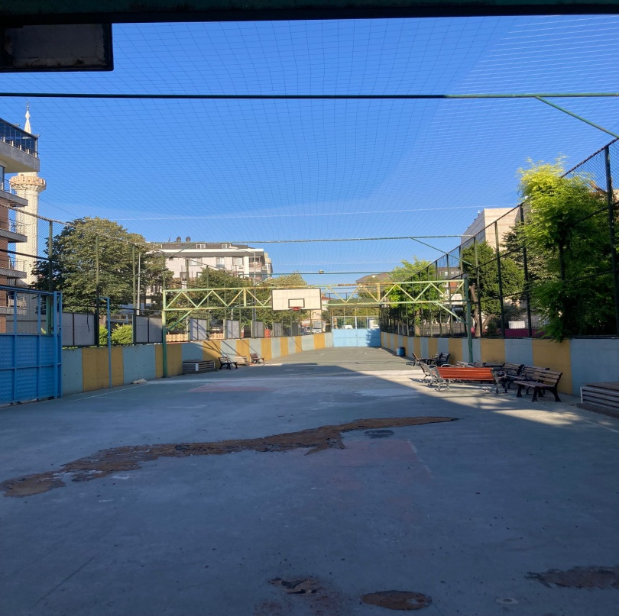

**BİNA GİRİŞİ**

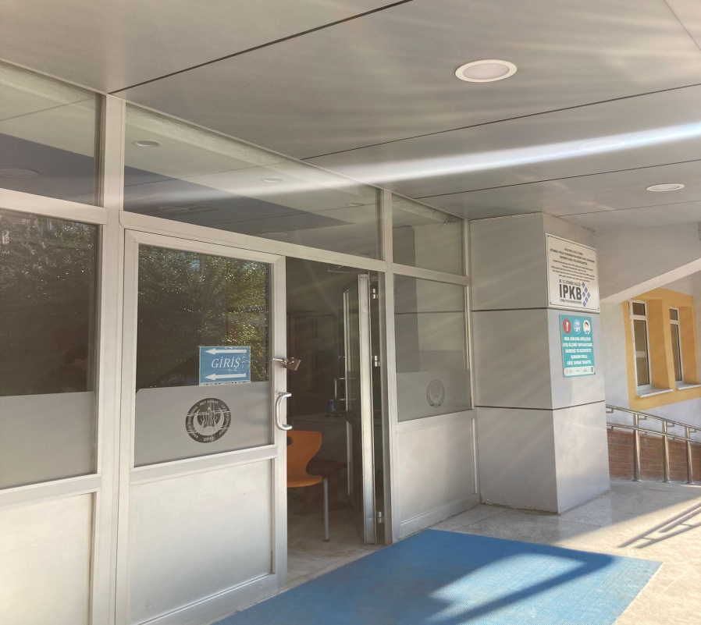

**KORİDORLAR**

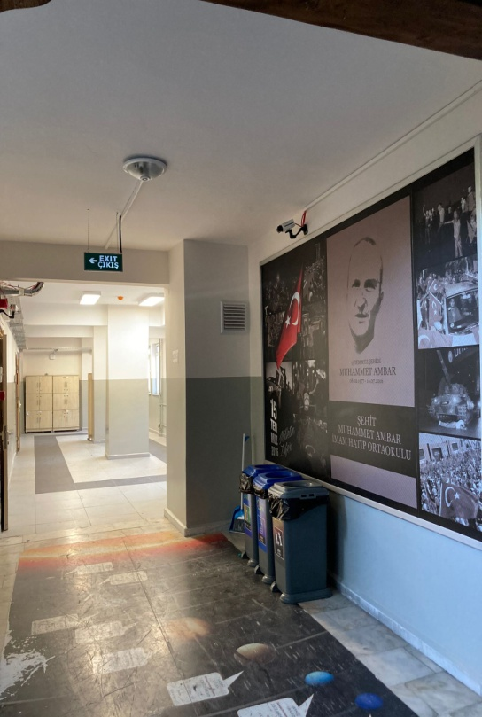 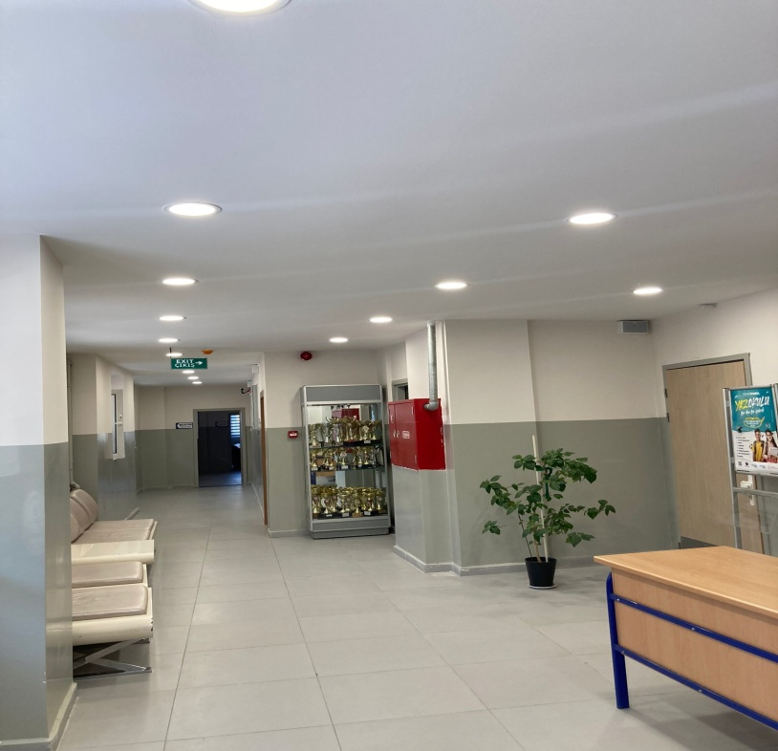

**DERSLİK ÖRNEĞİ**

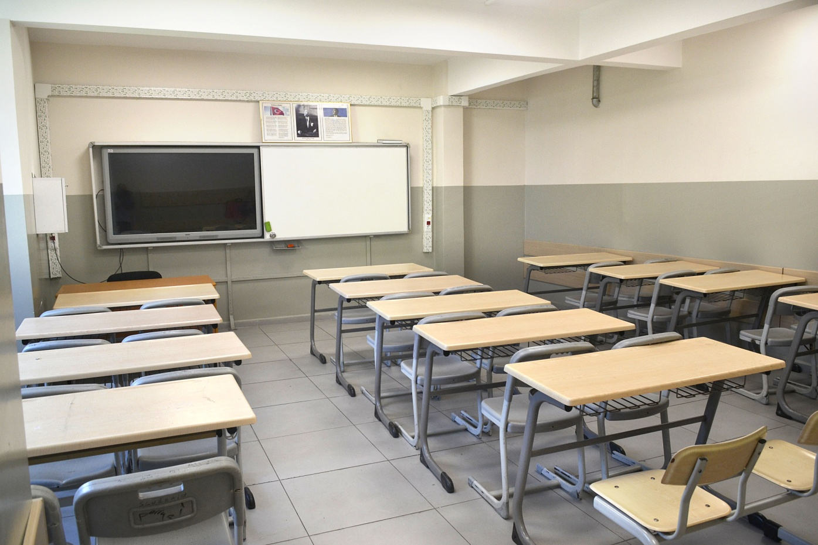

**ÖĞRETMEN ODASI**

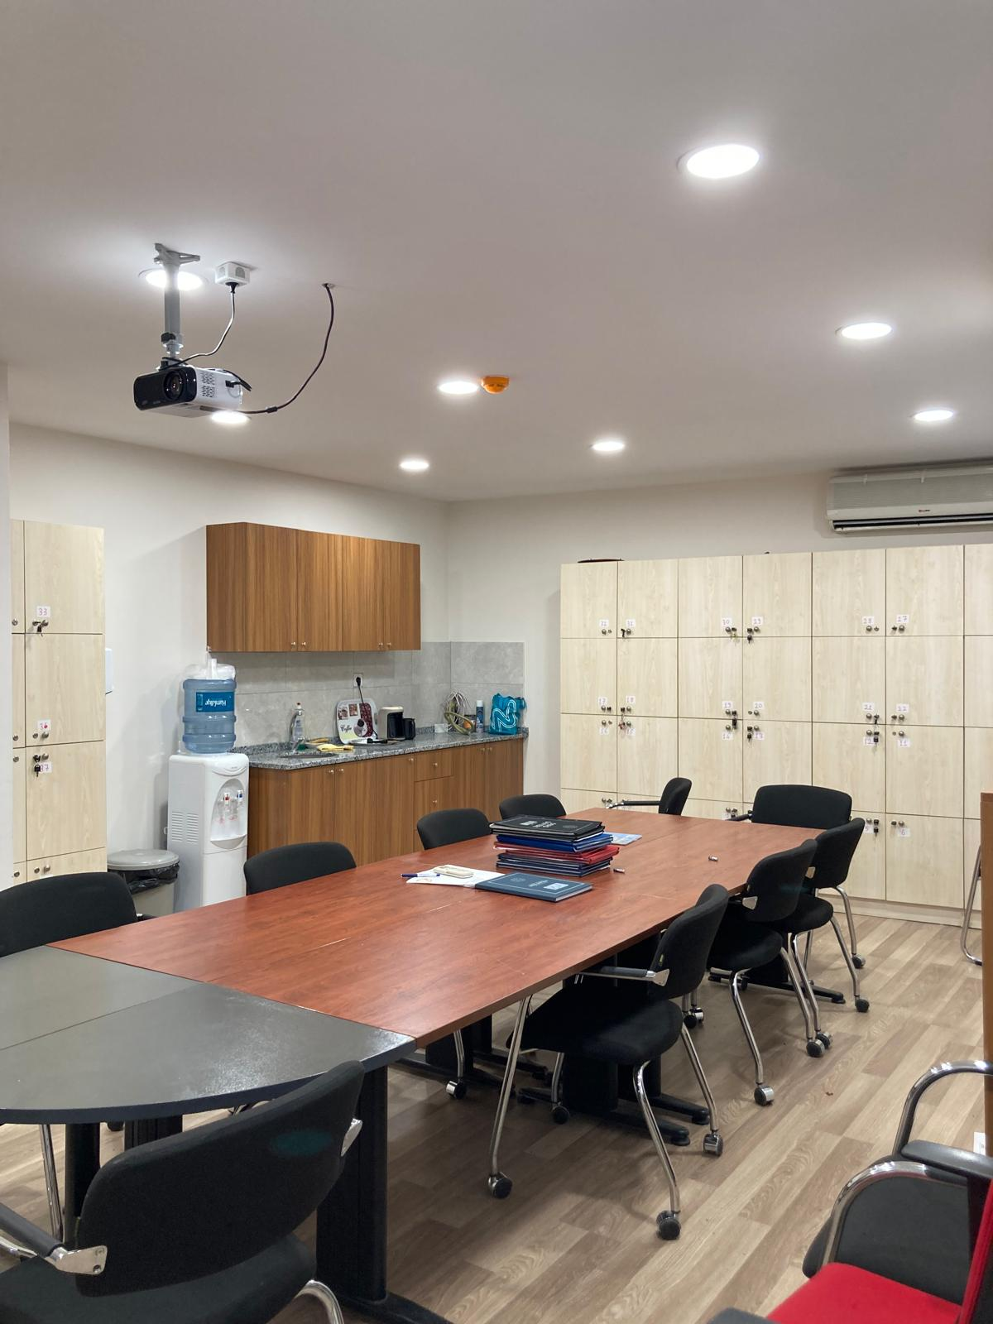

**KÜTÜPHANE**

**KONFERANS SALONU**

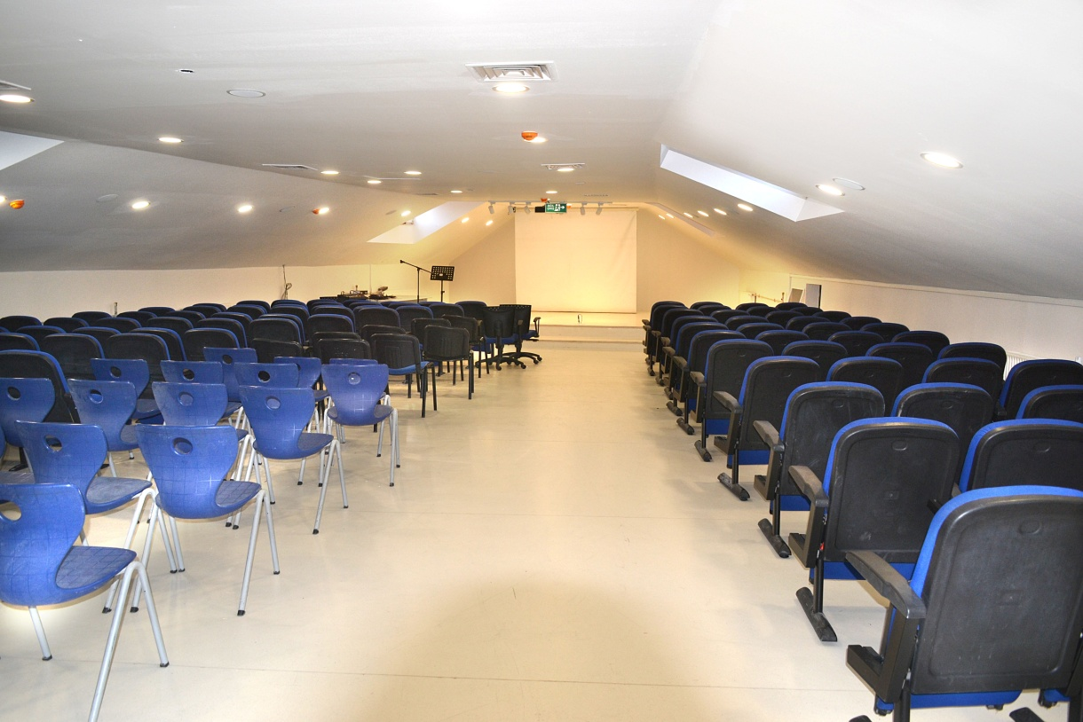

**SPOR SALONU**

**TOPLANTI ODASI**

**MESCİD**

**LABORATUAR**

**SOSYAL ALANLAR**

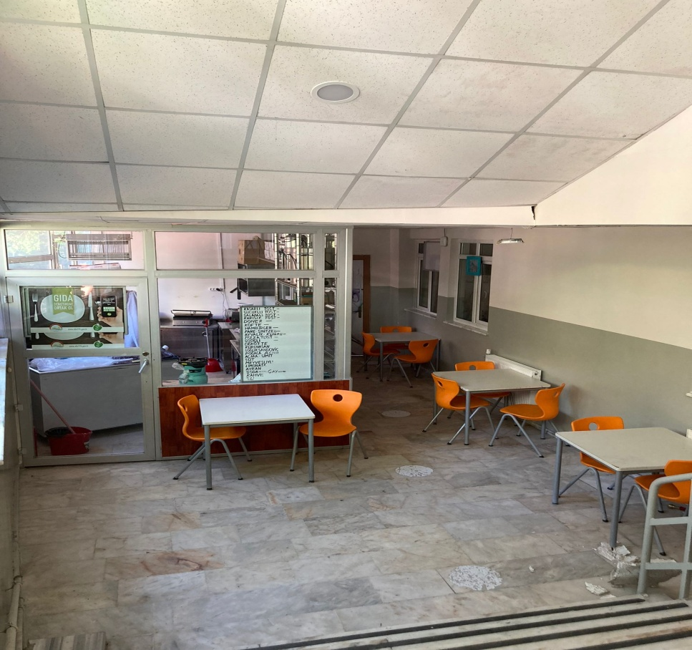



**KURUM DIŞINDAN –BAHÇEDEN GÖRSELLER**

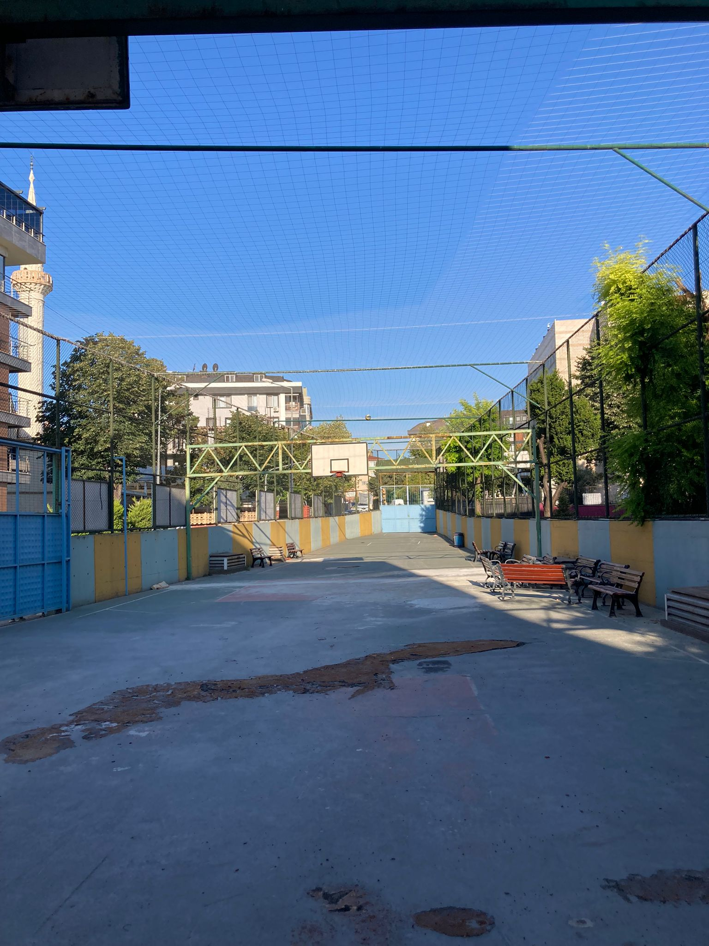

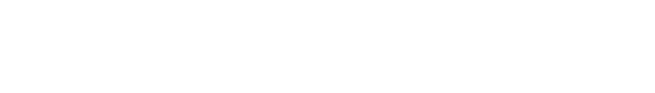

**OKULUMUZ ETKİNLİKLERİ**

**ETKİNLİKLERE DAİR GÖRSELLER VE ALTINA AÇIKLAMALAR EKLENECEKTİR.**

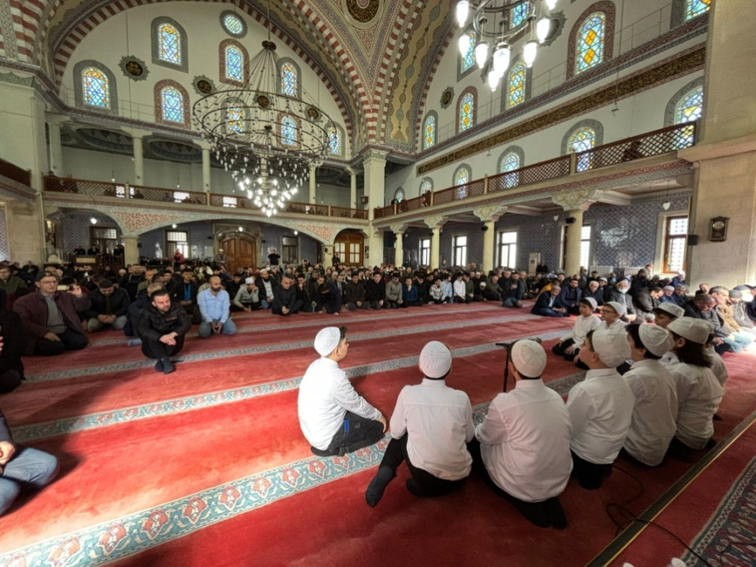

**6 Şubat Kahramanmaraş depremi kapsamında okulumuz öğrencilerince okunan hatmi şeriflerin duası**

**Bakırköy Yenimahalle camisinde yapıldı.**

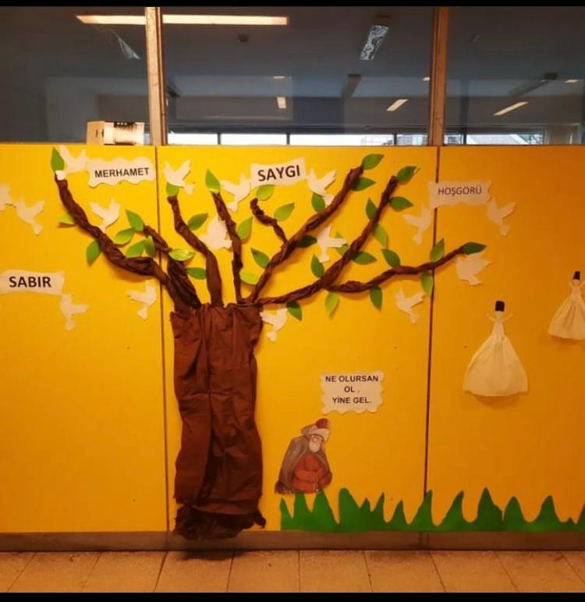

**Okulumuzda uygulanan ‘’Sözlük Özgürlüktür’’ projesi görselleri**

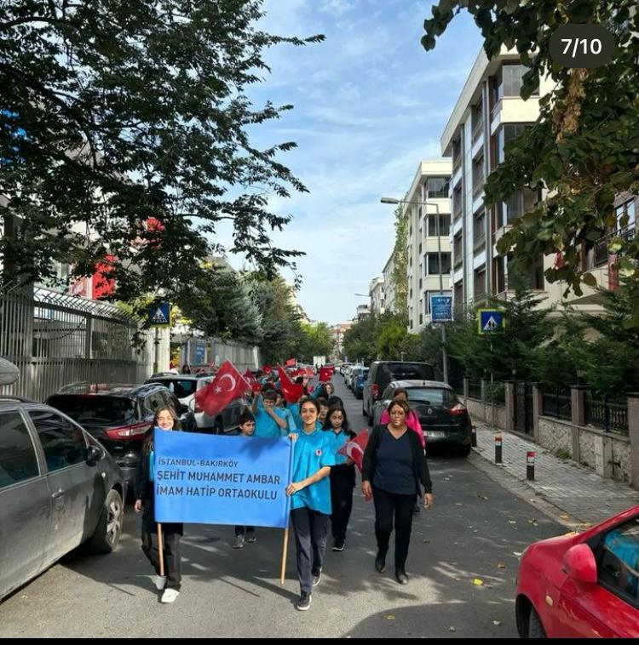

**29 Ekim Cumhuriyet Bayramı 100. Yıl etkinlikleri öğrenci yürüyüşüyle gerçekleştirildi.**

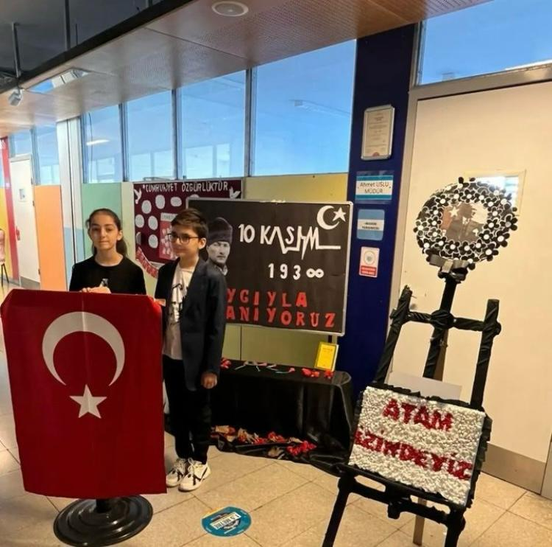 **10 Kasım Atatürk’ü Anma programı öğrencilerimizin hazırlamış oldukları programımız.**

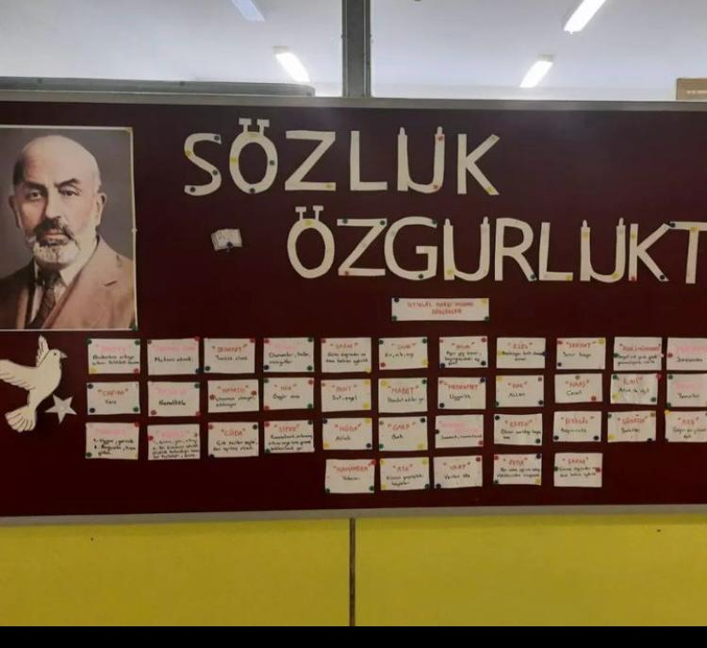

**Sözlük Özgürlüktür Projesi**

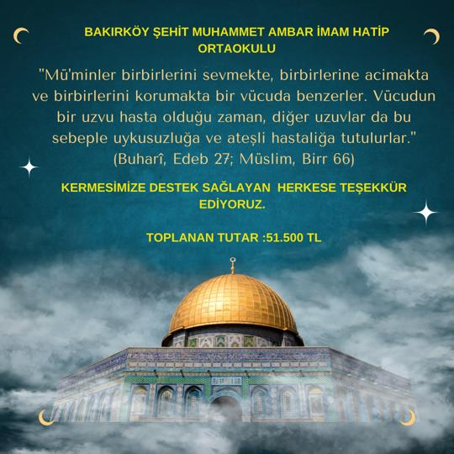

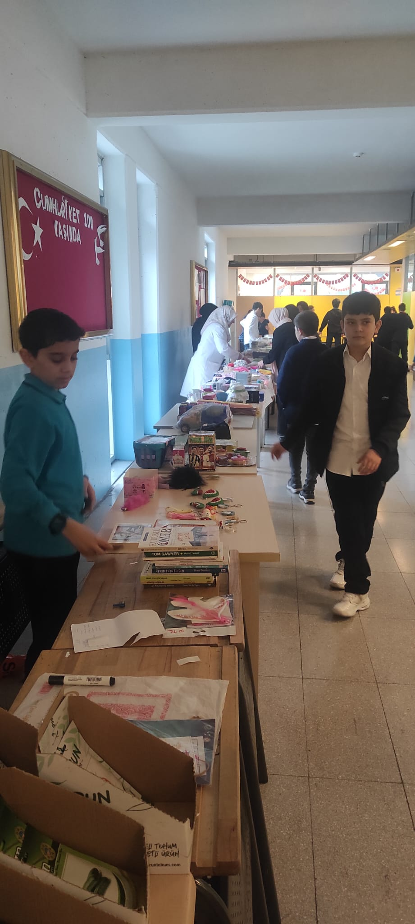 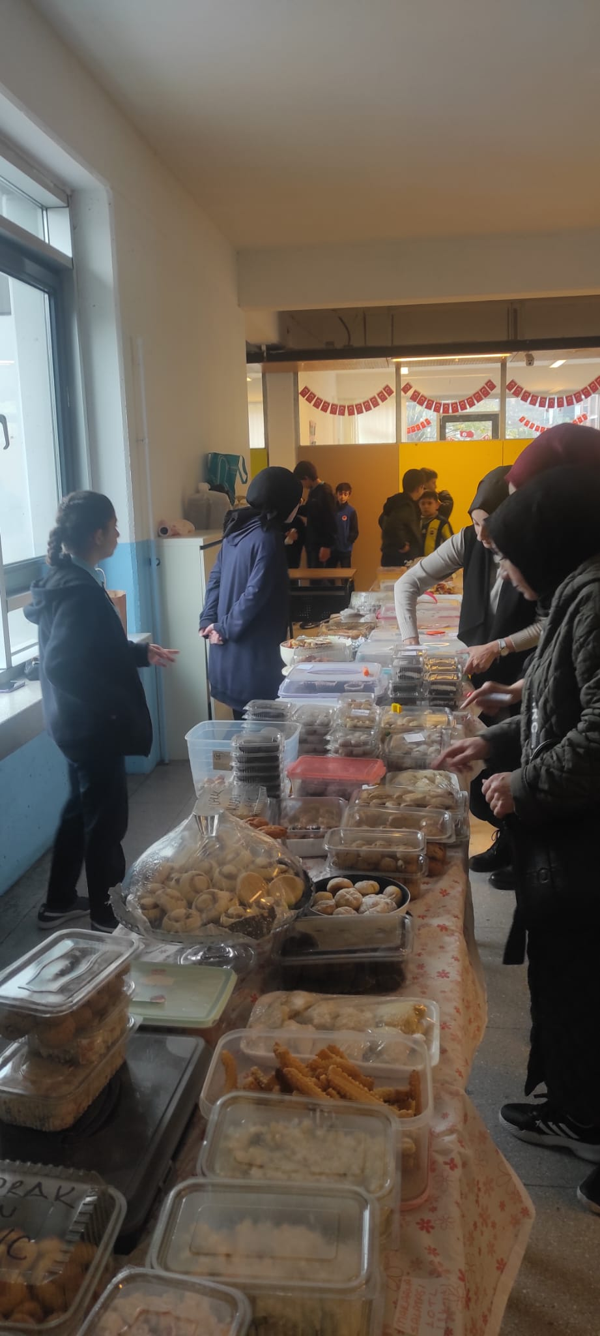

**Okulumuzun Çedes Projesi kapsamında düzenlemiş olduğu ‘’ Filistin’e Destek Kermesi ‘’ öğrenci ve velilerimizin katılımıyla gerçekleştirilmiştir.**

**Okulumuz Hedef LGS kapsamında mezun buluşmaları gerçekleştirildi.**

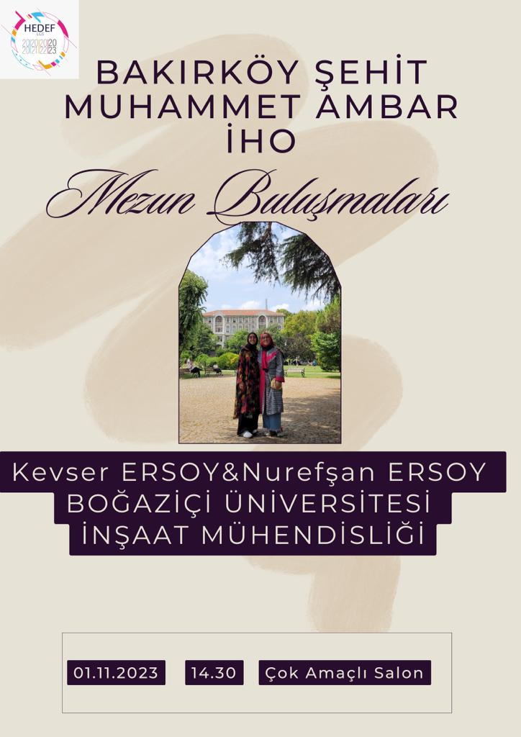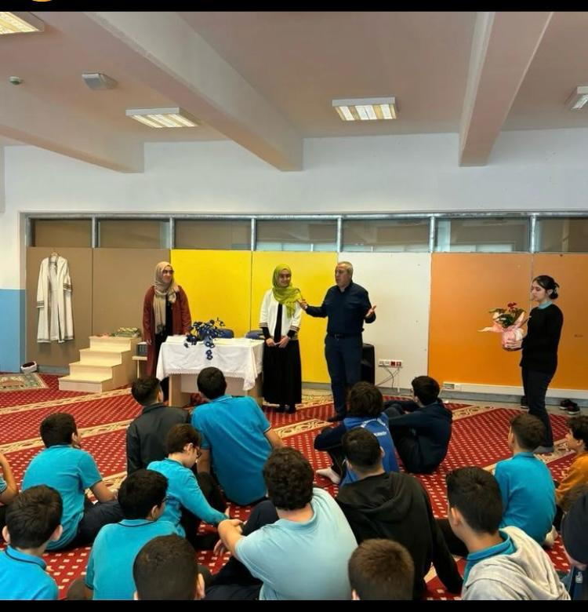

**İLETİŞİM ADRESLERİMİZ**

OKULA ADRESİ:

**Osmaniye mah. İncirli yolu sok. 18/1 Bakırköy /İST.**

**WEB SAYFASI:**

[**https://bakirkoysehitmuhammetambariho.meb.k12.tr/**](https://bakirkoysehitmuhammetambariho.meb.k12.tr/)

**İNSTAGRAM: @Bakirkoysehitmuhammetiho**

**YOUTUBE:**

**X: @BakHatip**

**FACEBOOK:**

**GMAİL: 762948@meb.k12.tr**

**OKUL** [**TEL: 0212 542**](TEL:542) **10 95**

**MÜDÜR TEL: 505 398 70 99**

UYGUNDUR

Ahmet USLU

Okul Müdürü